**4Лабораторная работа №2**

Формулировка цели и задач бизнес-продукта. Обзор и анализ аналогичных решений. Составление и применение референса. Подготовка мудборда.

**Цель работы:** Сформулировать цели и задачи выбранного бизнес-продукта, проанализировать аналогичные решения и подготовить мудборд для будущего дизайн-проекта.

**Тема проекта:** Приложение для упрощения администрирования салоном красоты.

**Цели и задачи**

Поставленная задача предполагает, что на момент начала пользования программой, клиент уже выбрал определенный салон красоты.

**Цель пользователя.** Осуществить запись на бьюти-услугу.

**Задачи пользователя:**

1. Нажать «Записаться».
2. Выбрать услугу.
3. Выбрать мастера.
4. Найти «окошки».
5. Записаться.

**Цель пользователя.** Найти мастера.

**Задачи пользователя:**

1. Нажать «Наша команда».
2. Просмотреть мастеров.
3. Прочитать краткое описание.
4. Перейти в инстаграм мастера по кнопке и ознакомиться.

**Цель пользователя.** Узнать о салоне.

**Задачи пользователя:**

1. Нажать «Блог».
2. Прочитать информацию, посмотреть изображения.
3. Просмотреть мастеров.
4. Нажать «Контакты».
5. Осмотреть карту.
6. Связаться по номеру телефона/почте/инстаграму.

**Цель пользователя.** Ознакомиться с выполняемыми услугами.

**Задачи пользователя:**

1. Нажать «Услуги».
2. Выбрать интересующую услугу.
3. Просмотреть описание.
4. Просмотреть мастеров, которые выполняют эту услугу.
5. Нажать кнопку «записаться» по желанию.

**Бизнес-цели.** В бьюти-сфере очень распространена запись как бы в «бумажный носитель». То есть, обычно администраторы записывают клиентов в блокнот. Иногда эти записи теряются по тем или иным причинам, поэтому салон может перейти на цифровой вариант записи.

Бизнес-цели:

Повысить прибыль с помощью приложения.

* + Выделить кнопку «Записаться на услугу».
  + Разработать приятный для пользователя интерфейс.
  + Изучение потребностей клиентов в определенных услугах.
  + Ведение блога и ссылки на блог каждого мастера для повышения доверия.
  + Разработать программу лояльности для постоянных клиентов.
  + Реклама скидок внутри приложения при выборе комбо-услуг.
  + Предоставить подобные скидки и акции только для пользователей приложения.

Расширить клиентскую базу.

* + Улучшение маркетинговой стратегии.
  + Заключение партнерств с более крупными компаниями.
  + Адаптировать услуги и приложение для клиентов из других стран.
  + Проведение акций с условиями распространения салона среди друзей, знакомых и т.д.
  + Провести исследование рынка для определения популярных трендов, выставлять услуги (например, трендовый вид наращивания ресниц) на самый верх при выборе.
  + Укрепить узнаваемость имени салона на рынке бьюти-услуг.
  + Разработать уникальный, фирменный стиль для салона и приложения.

**Обзор и анализ аналогичных решений**

**Критерии:**

1. Функциональные требования:
   * Просмотр услуг и цен.
   * Просмотр информации и работ определенного мастера.
   * Система отзывов.
   * Запись на услугу.
2. Нефункциональные требования (интерфейс):
   * Внешний вид приложения.
   * Интуитивно понятный дизайн.

**Прямая конкуренция**

1. Сеть салонов красоты «Salon Ziba NY»

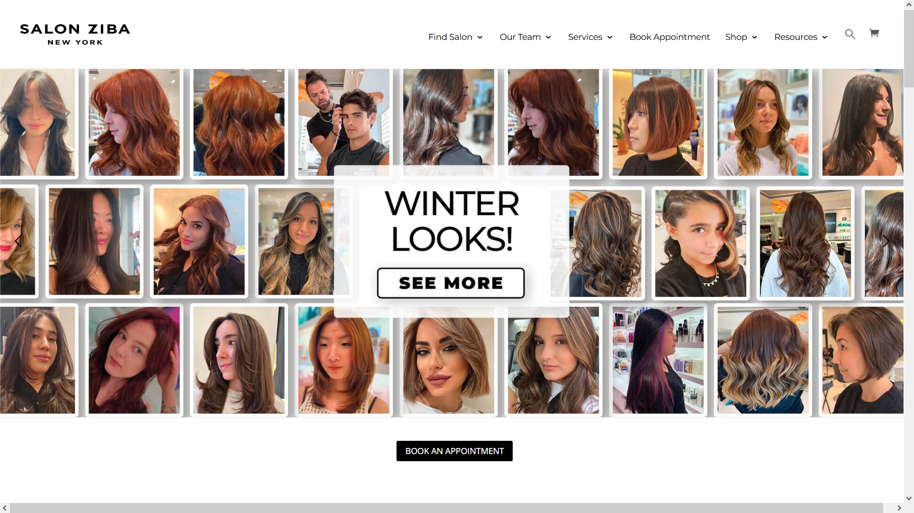

Рисунок 1 – Главная страница салона красоты «Salon Ziba NY»

**Функционал:**

На странице имеется навигационное меню с переходом на поиск салона, записью на услугу, просмотром мастеров, магазина и просмотром фотографий, FAQ, контактов.

Сразу же за баннером – кнопка записаться на услугу. Стоит подметить, что она выглядит недостаточно большой. Обилие фотографий отбирает на себя всё внимание, что может негативно повлиять на доход салона.

В разделе «Our team» находится доска с фотографиями мастеров, их именами, специализациями, инстаграмами и оценкой (можно оставить свою). Мне захотелось проверить работы одного из мастеров-колористов, но ссылка на Инстаграм не являлась действительной, а отдельного блога на самом сайте нет. Есть только мини-блог самого салона в разделе «Resources». Следовательно, новый клиент даже не сможет ознакомиться с работами нового мастера.

Нет вкладки отзывов, хотя она должна быть обязательной для салона красоты. Остальные важные функции (просмотр прайс-листа и карт) находятся только уже в пределе функции «Записаться на услугу». Пользователь должен иметь к ним доступ и без записи.

Также хочется подметить, что даже при наличии хорошего интернета, сайт прогружался очень медленно, а иногда даже не открывал главную страницу с нажатия на логотип.

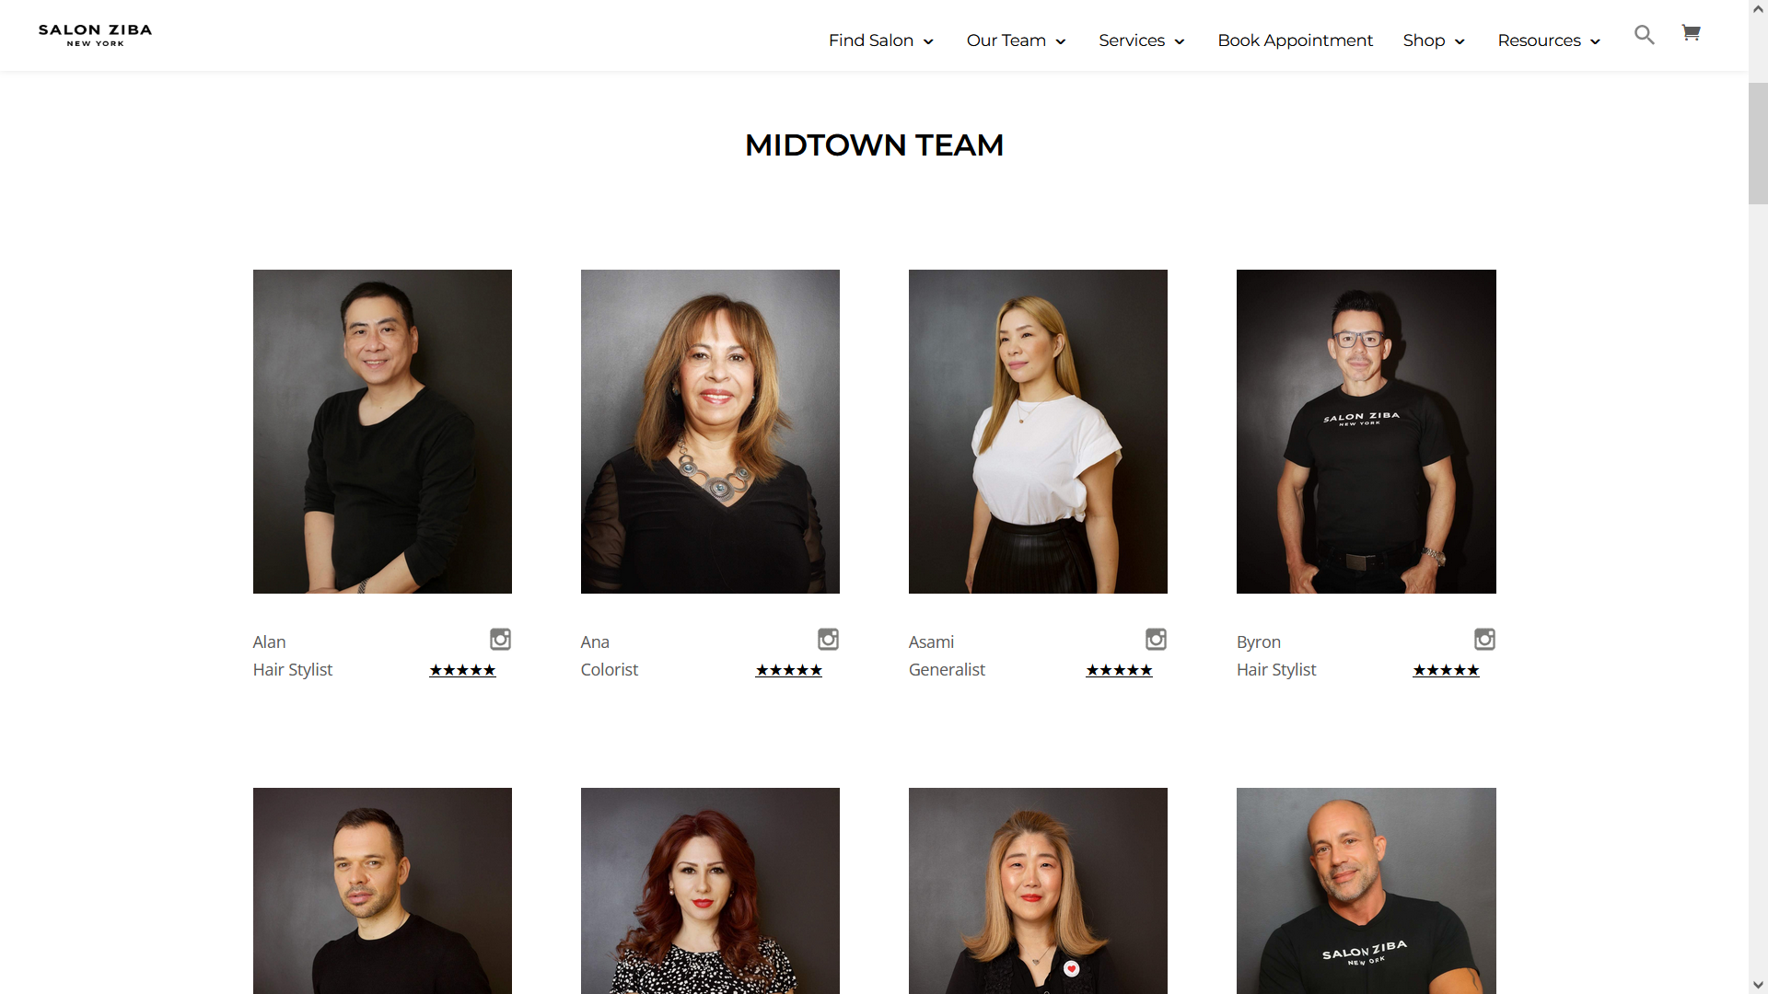

Рисунок 2 – Доска мастеров

**Интерфейс:**

Внешний вид сайта оформлен в минималистичном стиле. Вероятно, так как целевая аудитория варьируется от подростковой до взрослой, было принято решение сделать максимально простое, универсальное оформление, без визуального шума. В этом есть как плюсы, так и минусы. Дизайн сайта, как и логотип, не выделяются на фоне любых других брендов, что делает его неузнаваемым.

Навигация интуитивно понятная и соответствует названиям разделов. Главное меню и разделы сайта легко доступны, что позволяет пользователям быстро находить нужную информацию. Удобное расположение элементов интерфейса делает процесс поиска максимально комфортным.

Основная информация структурирована, пользователь может очень быстро найти именно тот раздел, который ему нужен. Однако раздел «Resources» немного непонятен. Судя по выпадающему списку, стоило бы подобрать немного другое название.

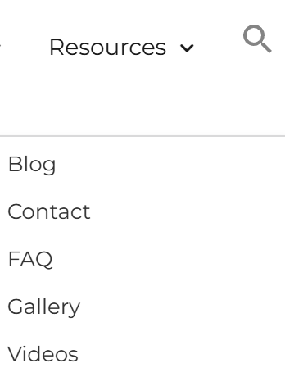

Рисунок 3 – Выпадающее меню «Resources»

Если присмотреться, то также можно заметить неправильную верстку. На всех страницах сайта можно прокрутить страницу немного вправо.

1. Салон красоты «Beauté Budapest»

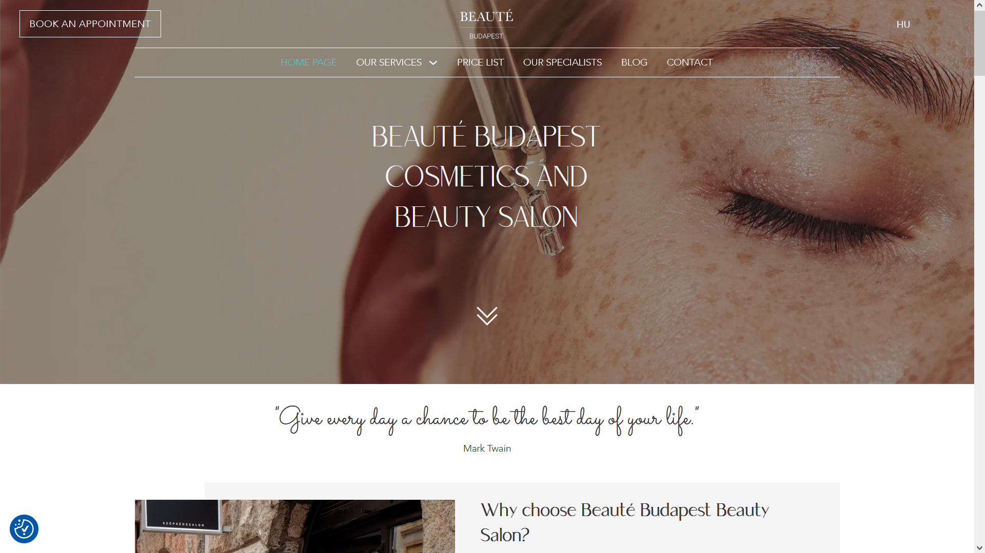

Рисунок 4 – Главная страница салона красоты «Beauté Budapest»

**Функционал:**

Этот сайт в плане функционала схож с предыдущим. Здесь присутствуют кнопки для записи, для просмотра мастеров и услуг. Также есть блог всего салона. Но в отличие от предыдущего аналога, где прайс-лист можно было увидеть только во время записи, на этом сайте сперва можно оценить ценовую категорию салона.

Кнопка записи находится на видном месте, пользователю не приходится прокручивать страницу вниз, чтобы выполнить, по сути, самую главную цель посещения сайта. И сама кнопка следует за пользователем через весь сайт.

Ознакомление с мастером выглядит слегка не тем, что представляет пользователь при желании узнать о мастере побольше. Основная цель – увидеть, какие методики использует мастер, какие работы он проделал, с чем готов работать, а с чем – нет. Здесь же просто небольшое представление мастера как человека и почему она решила работать именно в бьюти-сфере. Нет ссылки на какой-либо профиль мастера (например, Инстаграм), сразу предлагают оформить запись. Клиент не должен выбирать мастера по лицу.

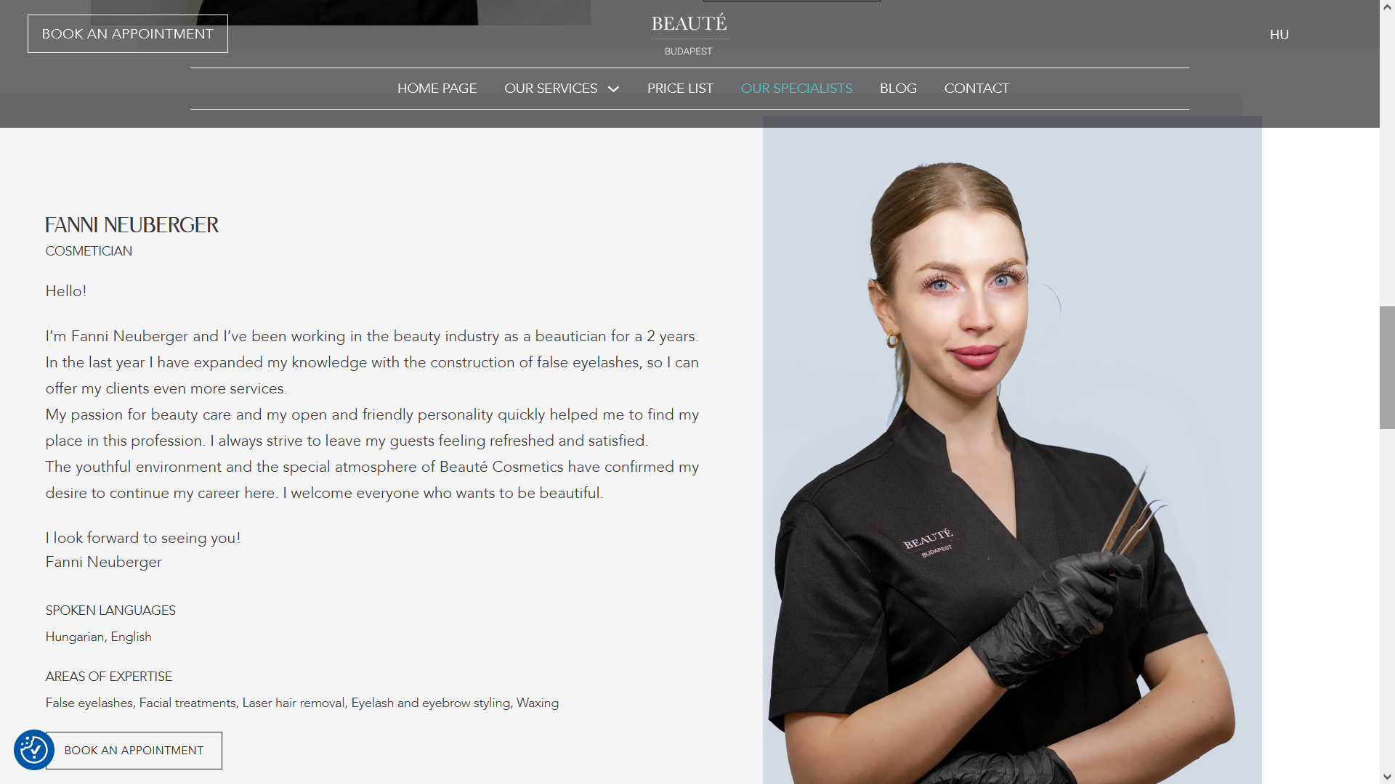

Рисунок 5 – Пример представления мастера

Во вкладке «Contact» есть интеграция с картой. В предыдущем аналоге доступ к карте можно было получить только при записи.

Присутствует интеграция отзывов с гугл-аккаунтом клиентов. Пользователю не придется регистрироваться, чтобы написать один отзыв. Также это вызывает большее доверие у потенциальных клиентов, так как отзывы выглядят менее сфабрикованно.

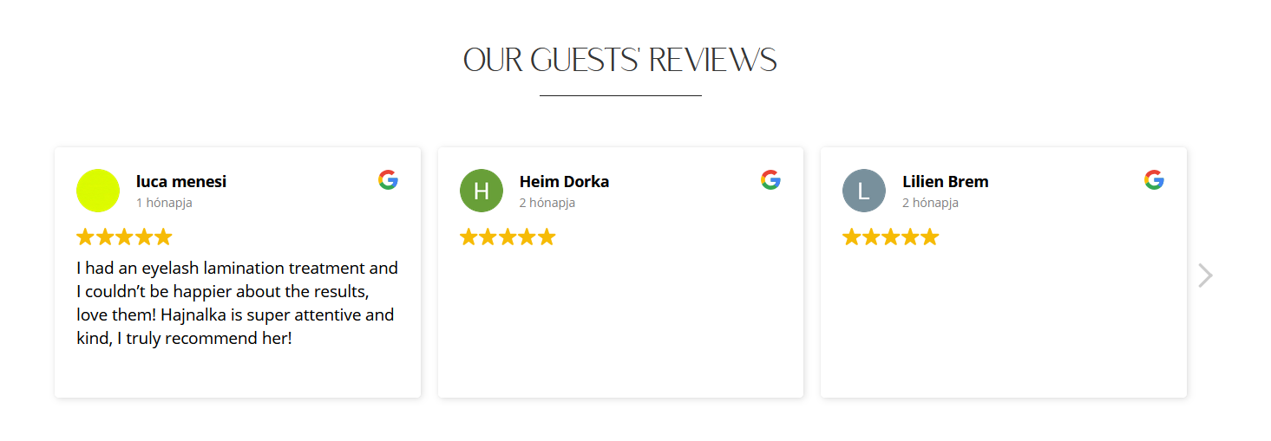

Рисунок 6 – Система отзывов

Весь список услуг доступен по наведению на раздел «Our Services». При выборе, пользователь перенаправляется на страницу с подробным описанием услуги.

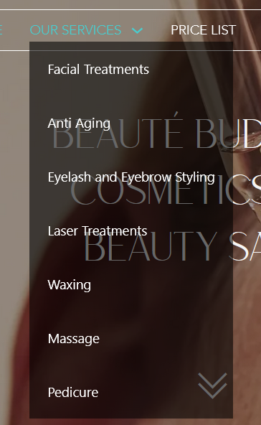

Рисунок 7 – Раздел «Our Services»

**Интерфейс:**

В том, что навигационное меню следует за пользователем, есть и минусы. Оно выглядит слишком массивным и мешает при просмотре страницы.

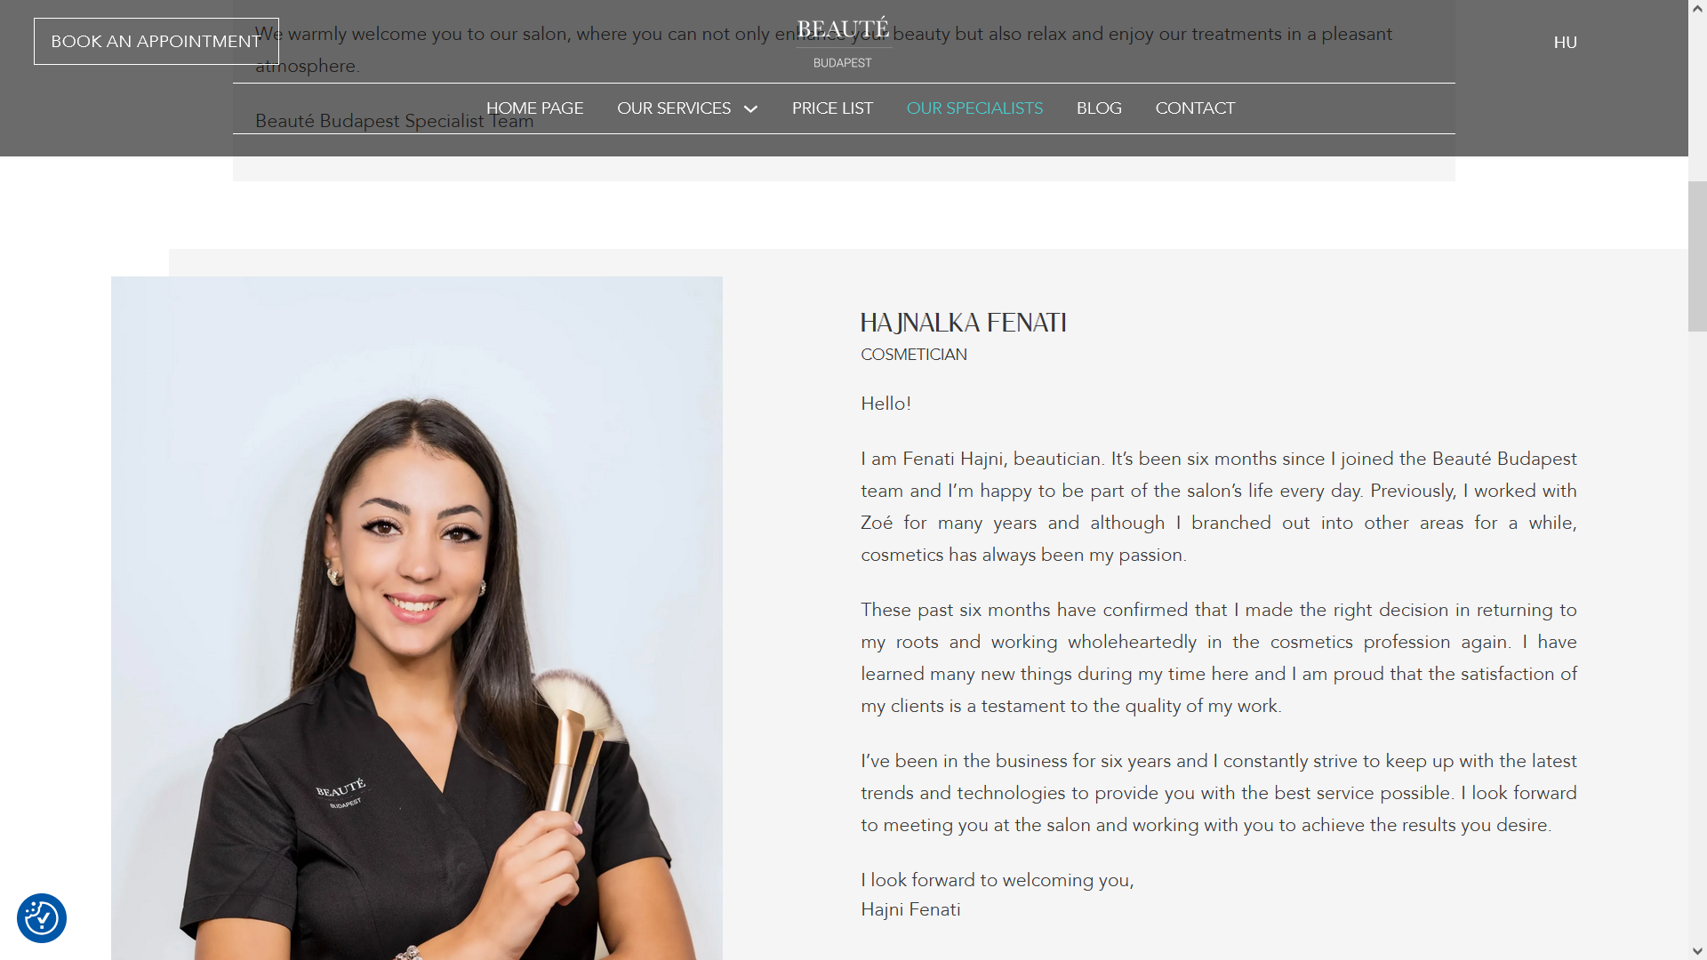

Рисунок 8 – Пример того, как мешает навигационное меню

Более правильным решением будет «складывать» это навигационное меню при движении вниз.

Стиль подобран хорошо, чувствуется отдача от сайта за счет анимаций. Однако эти анимации не сохраняются на протяжении всего сайта. На некоторых страницах они отсутствуют, что делает дизайн более «каменным».

Также страница с прайс-листом выглядит скудновато.

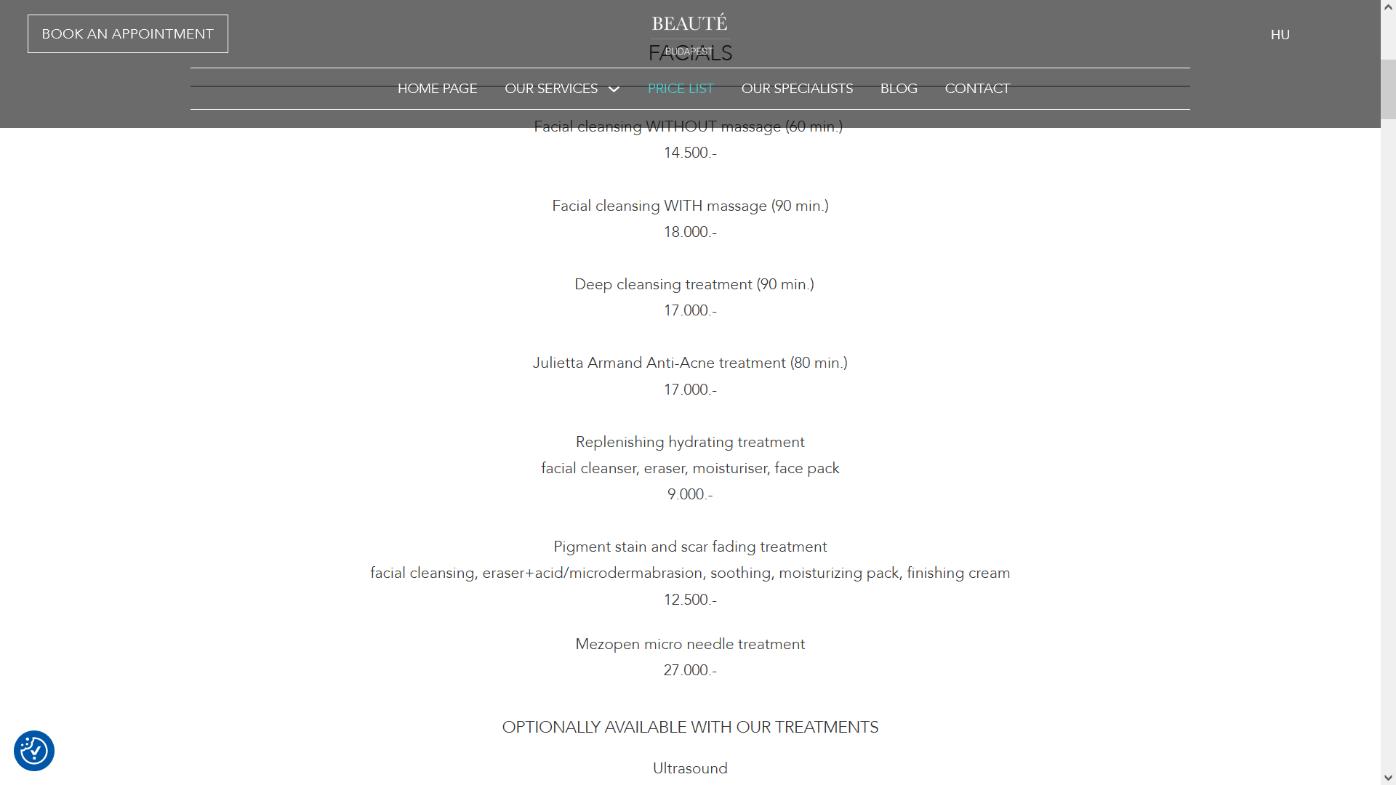

Рисунок 9 – Страница с прайс-листом

Стоило бы подобрать более броский дизайн страницы, так как на этой остается слишком много свободного места.

1. Салон красоты «Paris»

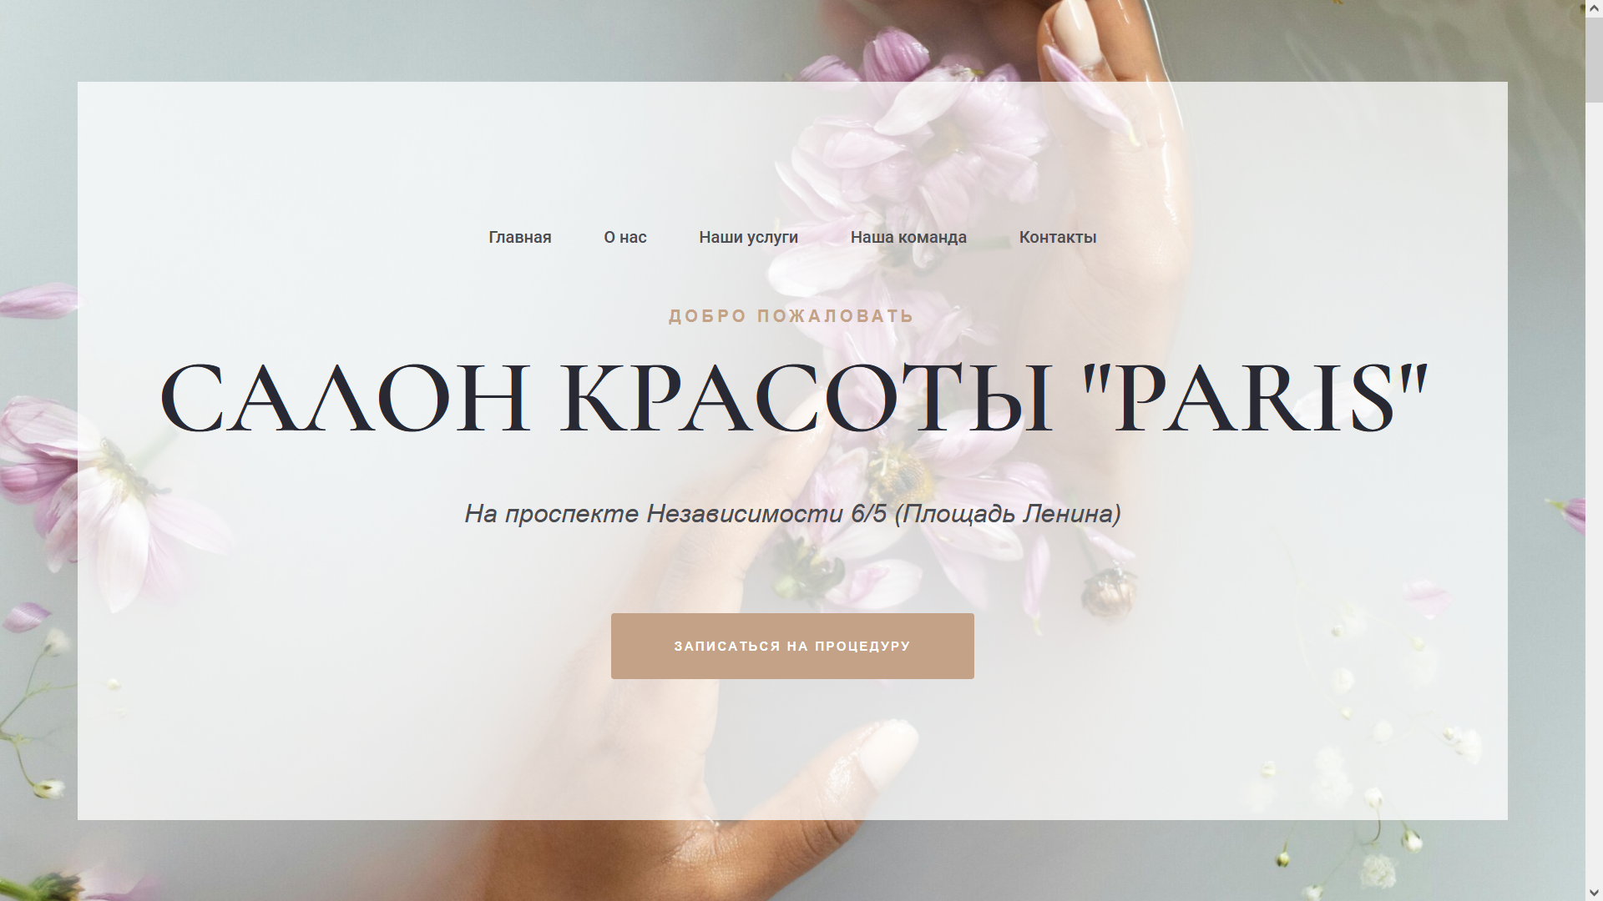

Рисунок 10 – Главная страница салона «Paris»

**Функционал:**

Сайт также имеет навигационное меню вверху, но оно не следует за пользователем вниз по странице и просто ссылается на часть с выбранной информацией. Это нельзя указать как минус, но курсовой проект подразумевает под собой разработку нескольких окон, поэтому правильнее будет разделить информацию на разные страницы.

«Наши услуги» имеет прямой переход к ценам по кнопке «Подробнее». При целенаправленном поиске прайс-листа, пользователь может не сразу сообразить, что ему нужно перейти именно по «Наши услуги». Однако очень хорошо, что клиент может сначала оценить ценник салона, прежде чем оформлять запись на услугу.

Вкладка «Наша команда» отсылает к доске с мастерами. Но о них можно узнать только имя, фамилию и специализацию. Нет ссылки на инстаграм каждого мастера, ознакомиться с работами и методиками невозможно.

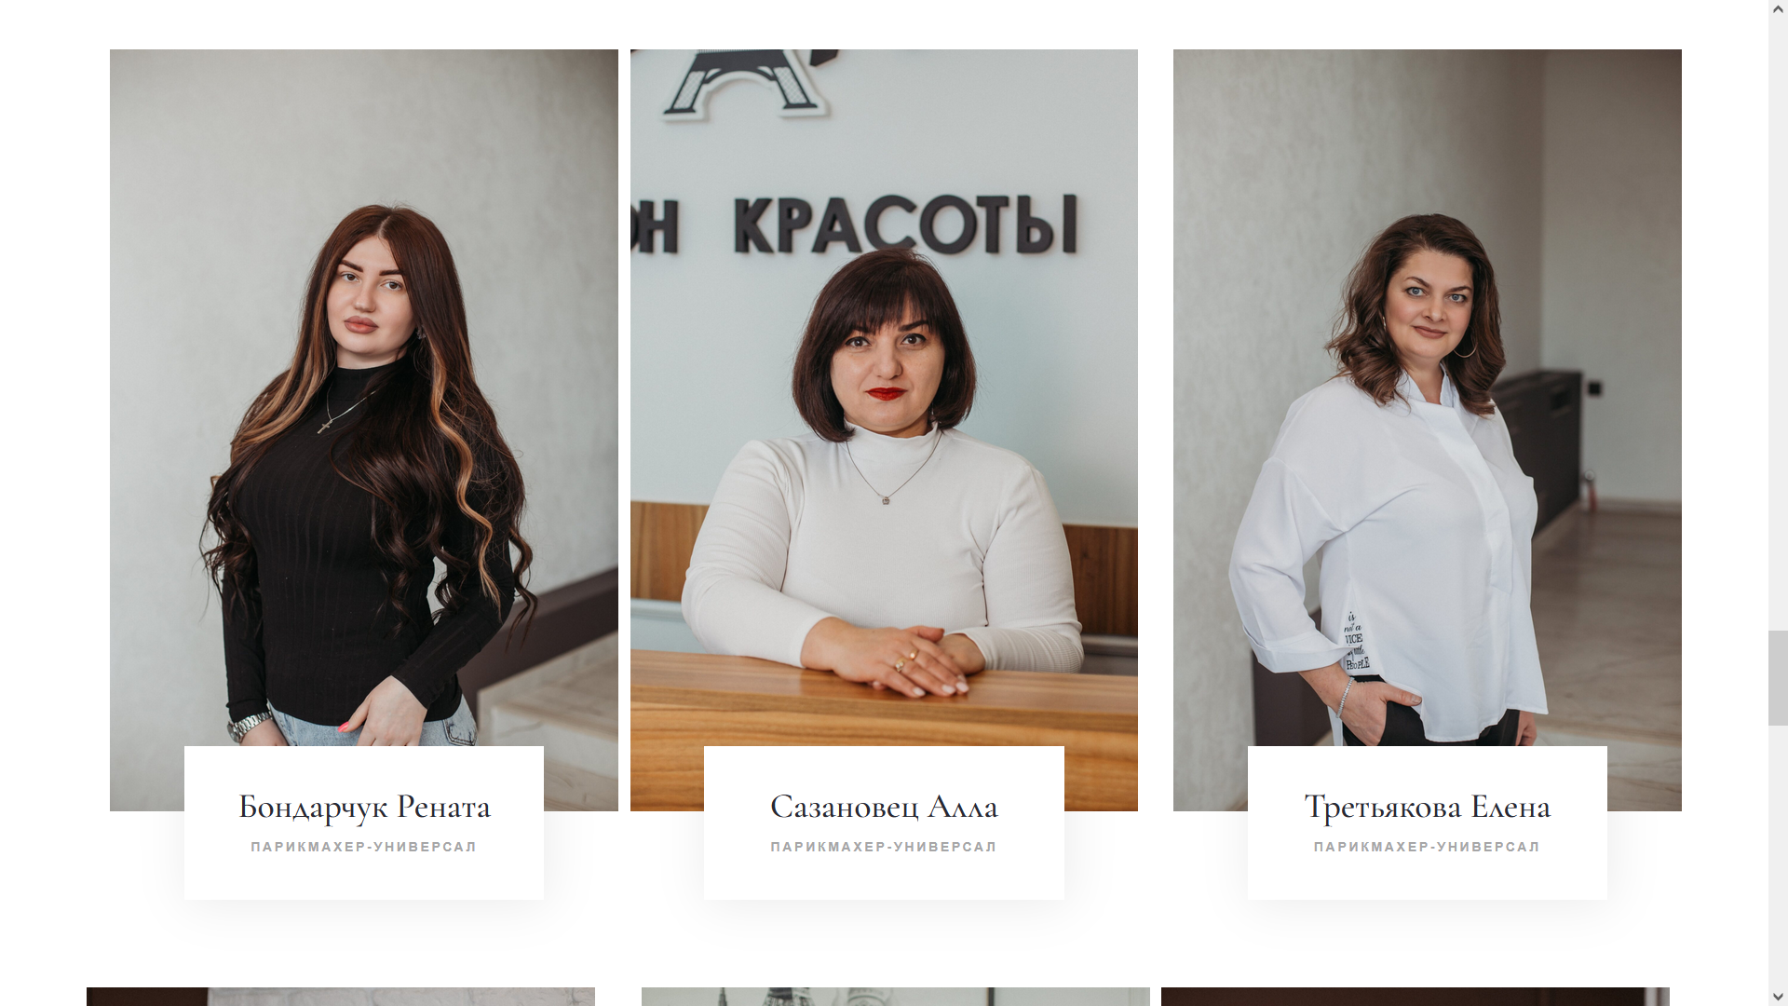

Рисунок 11 – Доска мастеров

В разделе «Контакты» присутствует интеграция с картами. Однако, к сожалению, сайт не предлагает просмотреть отзывы о салоне.

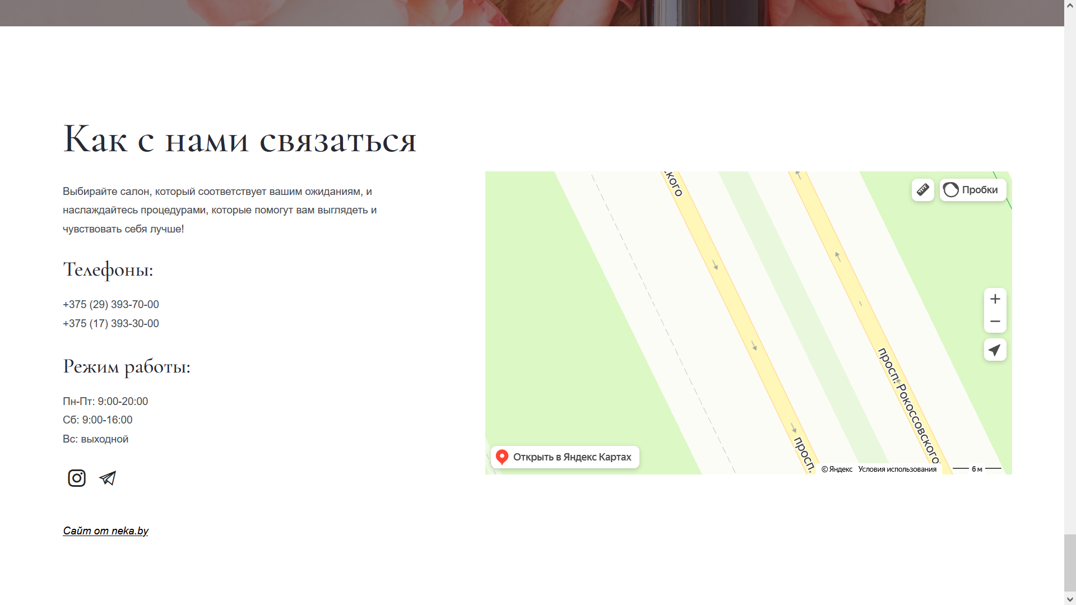

Рисунок 12 – Раздел «Контакты»

**Интерфейс:**

Первое, что бросается в глаза – красивые, плавные анимации главной страницы. Но при пролистывании страницы вниз, анимаций становится еще больше, и они начинают надоедать. Все картинки и текста как будто «летают» по странице. Стиль и оформление приятны глазу, сохраняется тенденция минимализма, типичная для сайтов бьюти-салонов.

Главное меню не следует за пользователем, а картинки выглядят слишком большими, не помещаются в экран. Стоит подметить, что кнопка записи на услугу выделена хорошо. Но стоит сделать так, чтобы она как бы «невзначай» следовала за пользователем.

**Вторичная конкуренция**

Интернет-магазин косметики и парфюмерии «Золотое яблоко»

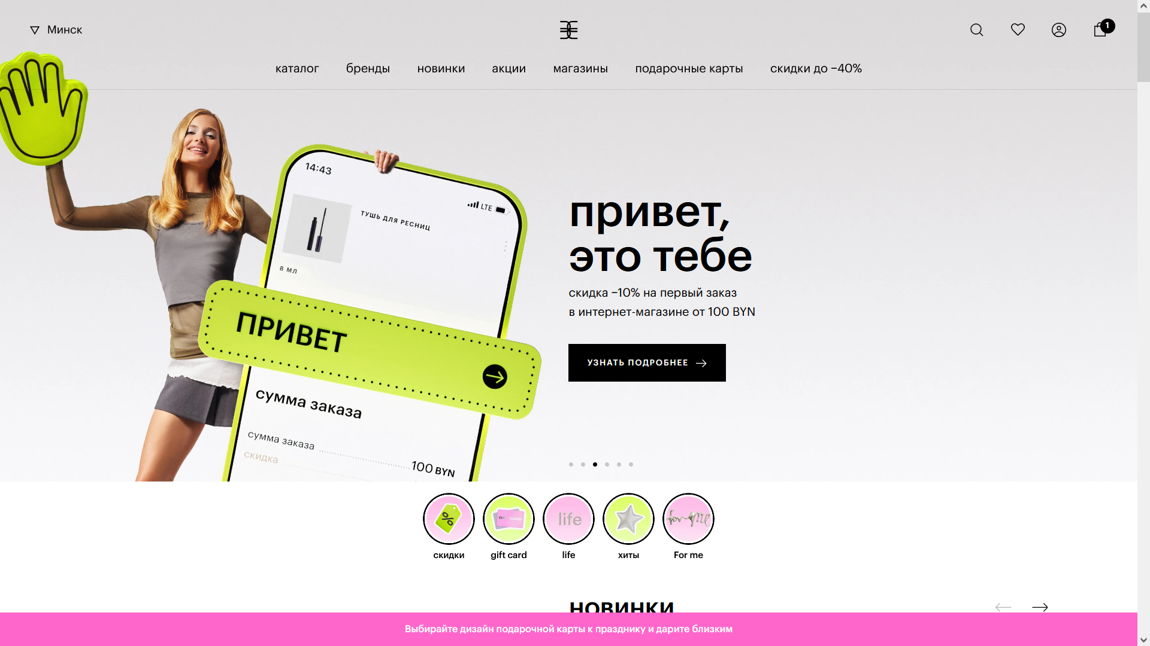

Рисунок 14 – Главная страница «Золотого яблока»

**Функции:**

По функционалу сайт соответствует тому, что требуется от интернет-магазина. Каталог, разделение на бренды, новинки, акции, магазины на карте и акции.

Выпадающее меню есть только на разделе «Каталог».

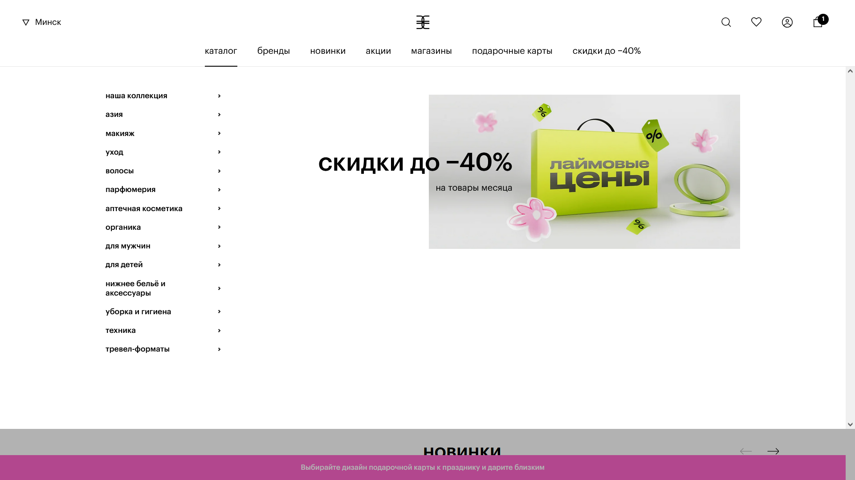

Рисунок 15 – Выпадающее меню раздела «Каталог»

Для каждого типа косметики свой раздел.

Навигационное меню следует за пользователем и «складывается» при прокрутке вниз. При прокрутке вверх – «раскрывается».

Нижняя розовая строка не убирается и отбирает на себя внимание пользователя. Стоило бы добавить возможность убирать ее при нажатии на крестик или автоматически убирать ее при прокручивании страницы.

Стоит подметить, что сайт не выдерживает большой нагрузки. Во время праздников, он очень долго не прогружается, акции перестают работать, нельзя ввести промокоды и использовать подарочные карты.

**Интерфейс:**

У сайта слишком резкие анимации, изображения и текст слегка большеваты, но само оформление очень хорошо подобрано как для интернет-магазина.

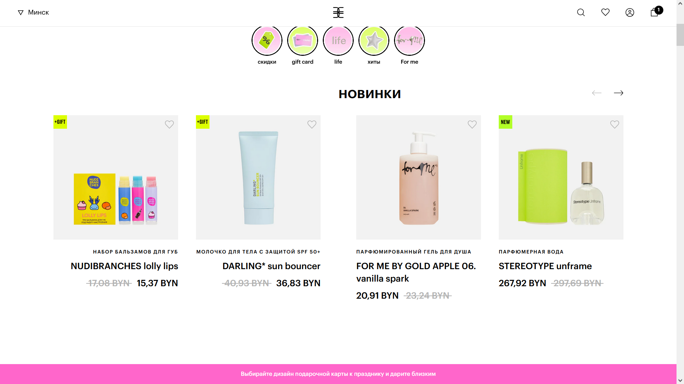

Рисунок 16 – Демонстрация каталога

У магазина хорошо подобрано оформление, а именно изображение, под которым сперва идет краткое описание товара, а за ним – название. Присутствует акцент на салатовый цвет – негласное обозначение бренда, которое делает его более узнаваемым.

**Непрямая конкуренция**

Медицинский центр косметологии «Linii»

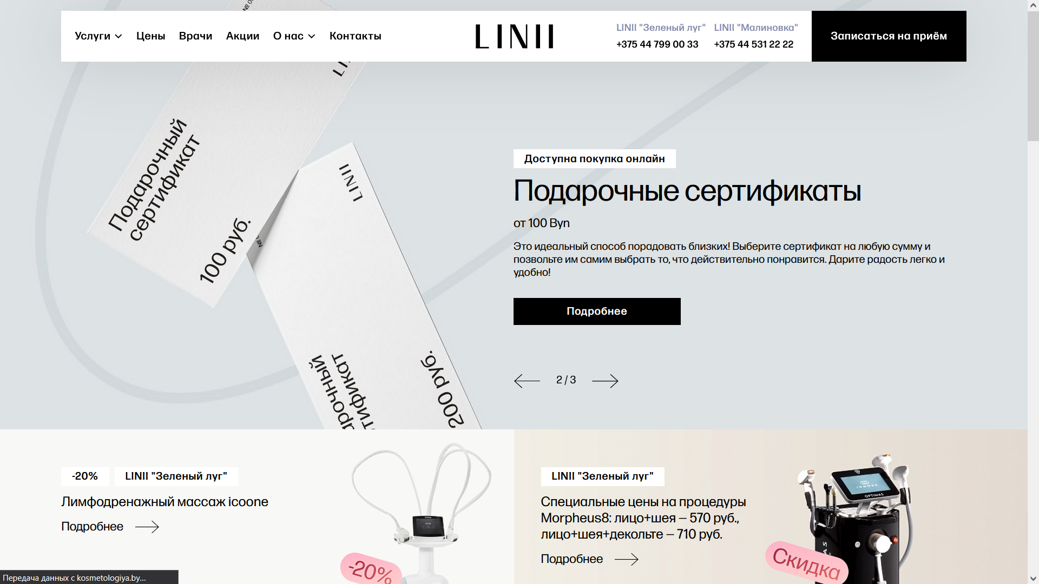

Рисунок 17 – Главная страница «LINII»

**Функционал**:

На сайте достаточно большой функционал, раздел «Услуги» разделяется на многие другие разделы.

Присутствует раздел «Цены», который при переходе показывает доску услуг и кнопку «Перейти» к каждой, что удобно. В аналоге салона красоты в Будапеште, все ценники были в одном разделе, приходилось фильтровать самостоятельно.

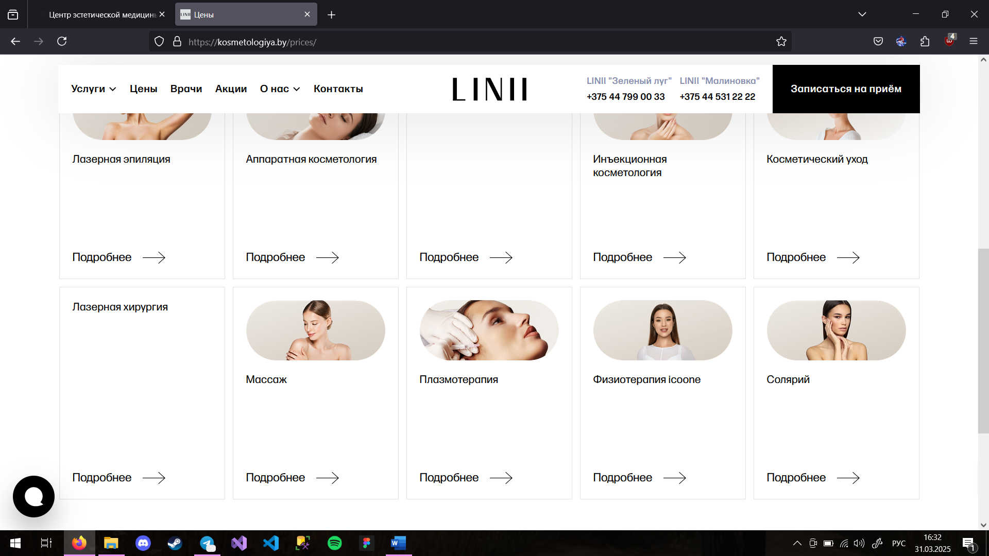

Рисунок 18 – Раздел «Цена»

В разделе «Врачи» присутствует доска всех специалистов. Так как это медицинские специалисты, слегка нетипично осматривать их Инстаграм. Поэтому там не присутствует ссылки на него. Здесь это не является минусом.

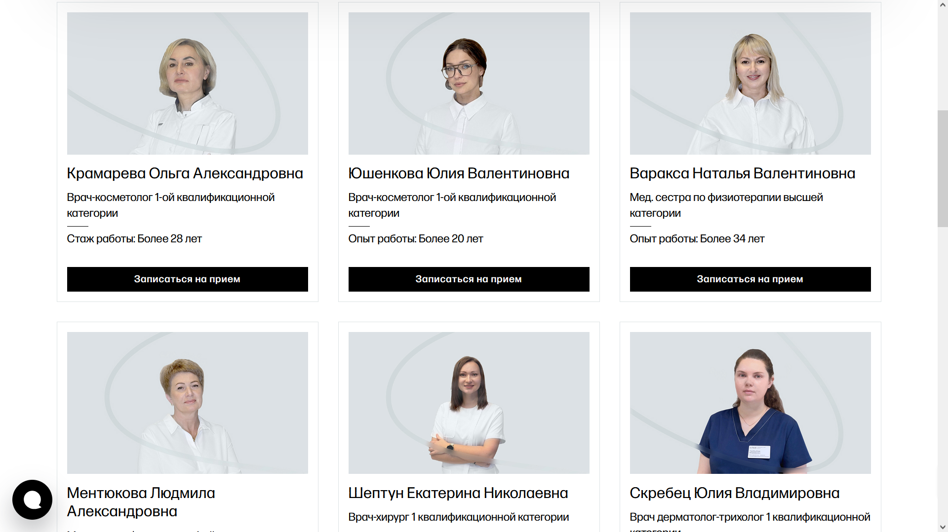

Рисунок 19 – Доска врачей

В разделе «О нас» дублируется информация о врачах и услугах, но можно выбрать конкретно интересующую тему. Тут находятся и очень важные для любого медицинского центра лицензии и сертификаты. Также присутствует раздел «Отзывы».

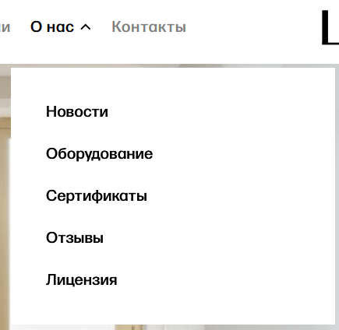

Рисунок 20 – Раздел «О нас»

Однако отзывы выглядят странно. Их всего 6 и с первого взгляда похожи на ненастоящие.

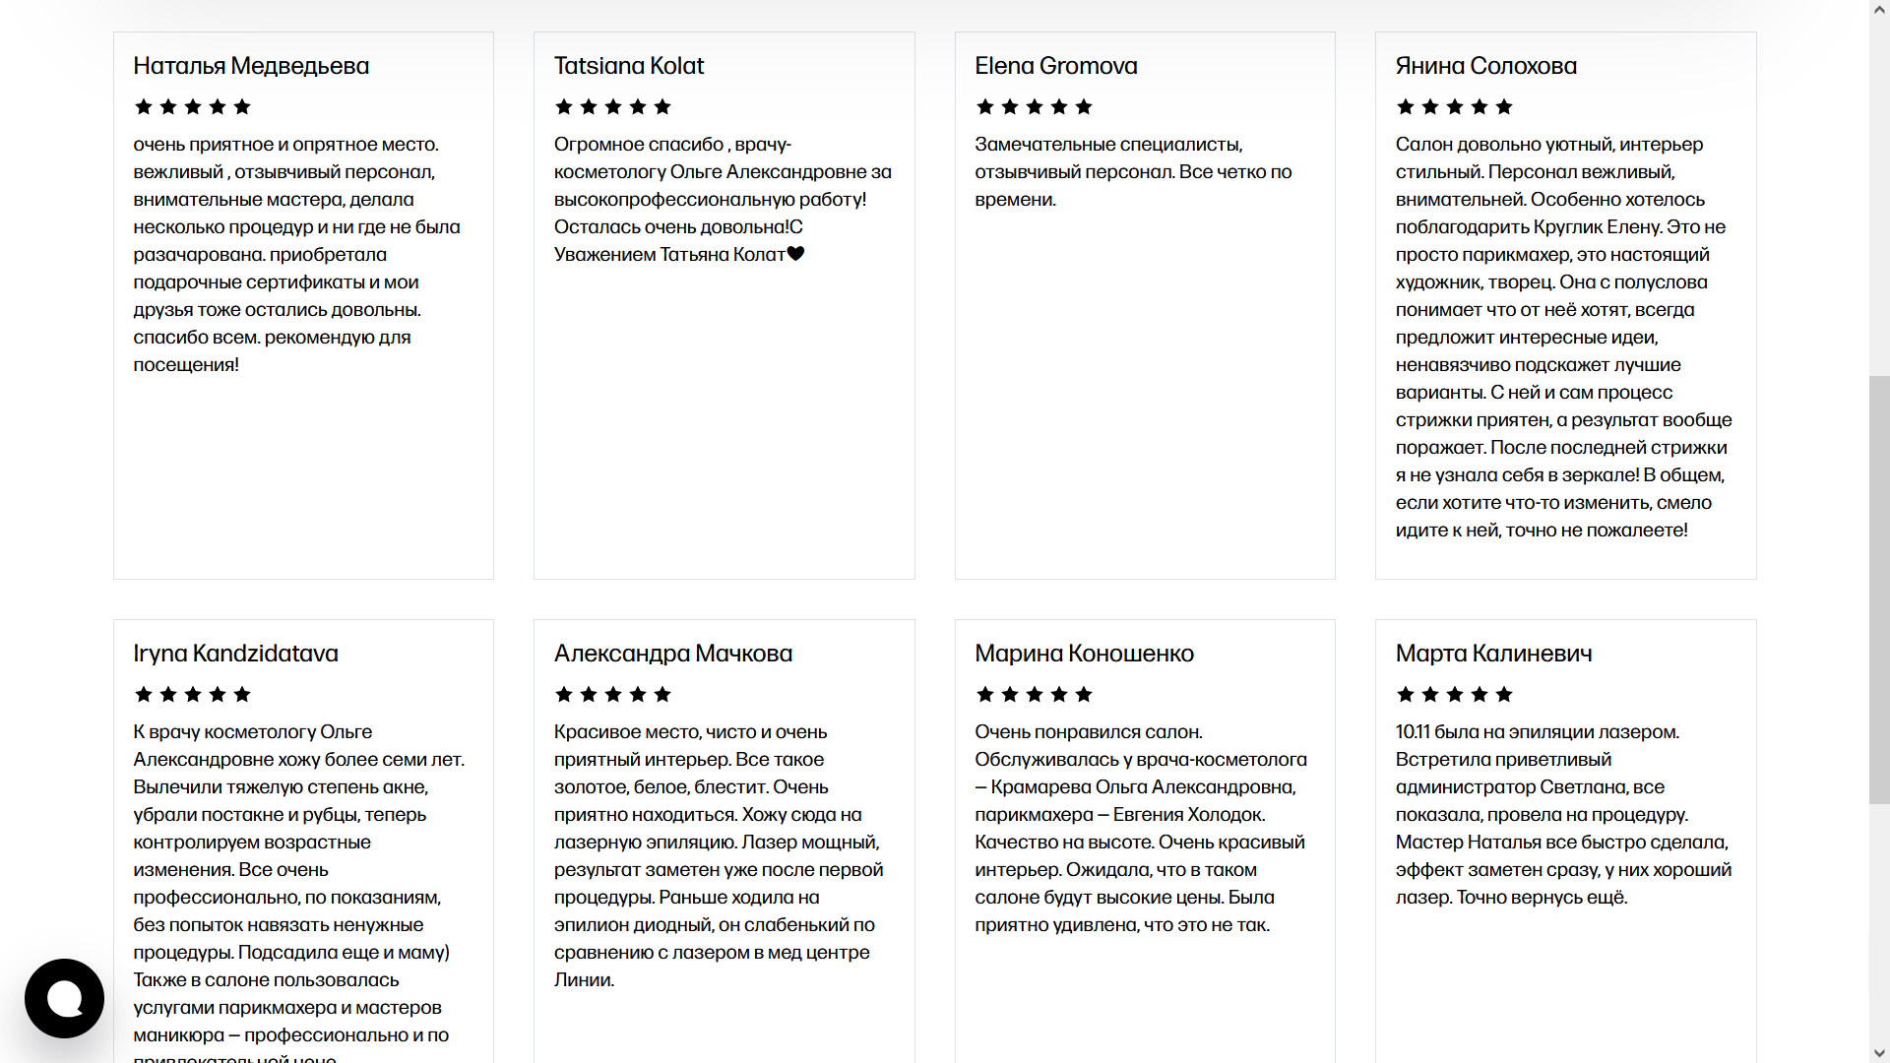

Рисунок 21 – Раздел «Отзывы»

Запись на услугу подсвечена хорошо. Верхнее меню с ней «складывается» при пролистывании страницы. Но стоит мотнуть вверх, и оно вновь появляется.

Также хочется подметить, что на сайте есть интеграция с картой.

**Интерфейс:**

Дизайн сайта очень хорош. Нет лишних анимаций, навязчивых меню и «летающих» изображений. Все плавно и приятно глазу. Но немного надоедает всплывающий слева чат.

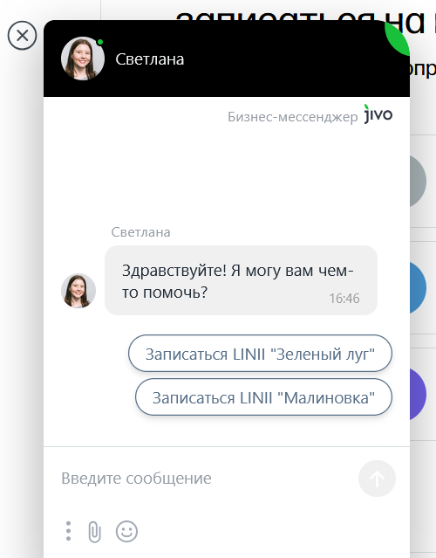

Рисунок 22 – Всплывающий чат

С одной стороны, мало кто пользуется подобной интеграцией. Но я не могу оценить это как минус, так как, с другой стороны, это помогает клиенту, если он не может сориентироваться на сайте. Пусть сайт и интуитивно понятен.

**Список рекомендаций по будущему функционалу и дизайну**

1. Функционал:
   * Кнопка «записаться на услугу». Кнопка должна ненавязчиво следовать за пользователем на протяжении всех страниц. Но она не должна быть мелкой на главной странице.
   * Раздел с доской мастеров, где должны быть ссылки на их профили. Должно присутствовать краткое описание каждого мастера с его фотографией.
   * Отдельная вкладка с прайс-листом. Прайс-лист разделить на блоки по услугам.
   * Раздел с отзывами. Это поможет вызвать большее доверие пользователей.
   * Интеграция с картой в разделе «Контакты».
   * Четкое представление информации. Названия разделов должны соответствовать содержимому.
2. Интерфейс:
   * Придерживаться общей стилистики. Следует выбрать минимализм для того, чтобы сайт устраивал пользователя любого возраста.
   * Выбрать цвет, с которым будет ассоциироваться приложение. Сделать на него акцент. Например, наведение мышкой на элемент будет подсвечивать его. «Обозначение» скидок подсветить этим же цветом.
   * Создать простую и интуитивно понятную навигацию для сайта.
   * Навигационное меню не должно отвлекать пользователя своей массивностью.